Nome do Aluno (Times New Roman 14, sem negrito)

Xxxxxx(Título do trabalho; Times new roman 14; negrito): xxxxx(subtítulo; Times new roman 14; negrito)

CURITIBA
xxxx(Ano; Times New Roman 12)

Nome do Aluno (Times New Roman 14, sem negrito)

Xxxxxx(Título do trabalho; Times New Roman 14): xxxxxxx(subtítulo; Times New Roman 14)

Monografia apresentada a Faculdade ILAPEO como parte dos requisitos para obtenção de título de Especialista0 em Odontologia com área de concentração em Xxxxxx (área de atuação; Times New Roman 11)

Orientador(a): Prof. Dr. Nome do Professor(a)
Co-orientador(a): Prof. Dr. Nome do Professor(a)

CURITIBA
xxxx (Ano; Times New Roman 12)

Nome do Aluno (Times New roman 12, sem negrito)

Xxxxxxx(Título do trabalho): xxxxxxx(subtítulo) (Times New roman 12, sem negrito)

Presidente da Banca Orientador(a): Prof(a). Dr(a). Nome do professor (Times New roman 12, sem negrito)

BANCA EXAMINADORA

Prof(a). Dr(a). Nome do Professor
Prof(a). Dr(a). Nome do Professor

Aprovada em: (Data da defesa, preencher somente depois da banca)
Dedicatória (opcional)
(Times new Roman 14, parágrafo centralizado)

Xxxxxxxxxx(Texto pessoal; opcional. Times new roman 12)

Agradecimentos (Opcional)
(Times new Roman 14, parágrafo centralizado)

Xxxxxxxxxxxxxxxxxxxxxxxxxxxx (Texto pessoal; opcional. Times new roman 12)

Sumário
(Times new Roman 14, espaçamento 1,5 cm)

1. Artigo científico 7

Artigo científico (Times New Roman 14)

Artigo de acordo com as normas da Faculdade ILAPEO, para futura publicação no periódico Colocar o nome da revista

Título do artigo, letras maiúsculas, alinhado a ESQUERDA, TIMES NEW ROMAN 14. NEGRITO, espaçamento 1,5.

Maria Aparecida da Silva¹
Roberto da Silva²
(nome dos autores times new roman 10)
¹ Breve currículo que qualifique o autor na área de conhecimento do artigo NEGRITO
² Breve currículo que qualifique o autor na área de conhecimento do artigo

RESUMO (TIMES NEW ROMAN 11. NEGRITO)

Duas linhas abaixo dos currículos dos autores, deve aparecer o resumo. Ele deve conter, no máximo, 350 palavras. Em espaçamento simples, com fonte 11 Times new roman, contendo os principais aspectos discutidos no texto, sobretudo o assunto, os objetivos, os resultados e a conclusão. Siga este modelo rigorosamente. As palavras Resumo e Palavras-chave devem ser grafadas também com tamanho 11 e em negrito.
Palavras-chave: Aqui devem aparecer de duas a cinco palavras-chave, sempre separadas por ponto e vírgula (;), escritas com a primeira letra maiúscula.

ABSTRACT (TIMES NEW ROMAN 11. NEGRITO)

Duas linhas abaixo do resumo. Ele deve conter, no máximo, 350 palavras. Em espaçamento simples, com fonte 11 Times new roman, contendo os principais aspectos discutidos no texto, sobretudo o assunto, os objetivos, os resultados e a conclusão. Siga este modelo rigorosamente. As palavras Resumo e Palavras-chave devem ser grafadas também com tamanho 11 e em negrito.
Keywords: Aqui devem aparecer de duas a cinco palavras-chave, sempre separadas por ponto e vírgula (;), escritas com a primeira letra maiúscula.

INTRODUÇÃO (TIMES NEW ROMAN 12. NEGRITO. LETRAS MAIUSCULAS)
Xxxxxx (Times new roman 12. Com entrada de parágrafo de 1,25, parágrafo justificado com espaçamento duplo) xxxxxxxxxxxxxxxxxxxxxxxxxxxxxxxxxxxxxxxxxxxxxxxxxxxxxx. XXxxxxxxxxxxxxxxxxxxxxxxxxxxxxxxxxxxxxxxxxxxxxxxxxxxxxxxxxxxxxxxxxxxxxxxxxxxxxxxxxxxxxxxxxxxxxxxxxxxxxxxxx.
Xxxxxxxxxxxxxxxxxxxxxxxxxxxxxxxxxxxxxxxxxxxxxxxxxxxxxxxxxxxxxxxxxxxxxxxxxxxxxxxxxxxxxxxxxxxxxxxxxxxxxxxxxxxxxxxxxxxxxxxxxxxxxxxxxxxxxxxxxxxxxxxx.

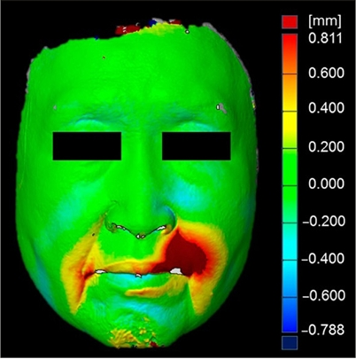
Figura 1 - Avaliação geométrica do efeito da reabilitação protética na face.
(Times new roman 10. Imagem e legenda centralizadas com medidas máximas largura 10cm e altura 7cm, espaço simples entre a legenda e a figura)

MATERIAIS E MÉTODOS OU RELATO DE CASOS (TIMES NEW ROMAN 12. NEGRITO. LETRAS MAIUSCULAS)
Xxxxxx (Times new roman 12. Com entrada de parágrafo de 1,25, parágrafo justificado com espaçamento duplo) xxxxxxxxxxxxxxxxxxxxxxxxxxxxxxxxxxxxxxxxxxxxxxxxxxxxxx. XXxxxxxxxxxxxxxxxxxxxxxxxxxxxxxxxxxxxxxxxxxxxxxxxxxxxxxxxxxxxxxxxxxxxxxxxxxxxxxxxxxxxxxxxxxxxxxxxxxxxxxxxx.
Xxxxxxxxxxxxxxxxxxxxxxxxxxxxxxxxxxxxxxxxxxxxxxxxxxxxxxxxxxxxxxxxxxxxxxxxxxxxxxxxxxxxxxxxxxxxxxxxxxxxxxxxxxxxxxxxxxxxxxxxxxxxxxxxxxxxxxxxxxxxxxxx.

RESULTADOS (TIMES NEW ROMAN 12. NEGRITO. LETRAS MAIUSCULAS)
Xxxxxx (Times new roman 12. Com entrada de parágrafo de 1,25, parágrafo justificado com espaçamento duplo) xxxxxxxxxxxxxxxxxxxxxxxxxxxxxxxxxxxxxxxxxxxxxxxxxxxxxx. XXxxxxxxxxxxxxxxxxxxxxxxxxxxxxxxxxxxxxxxxxxxxxxxxxxxxxxxxxxxxxxxxxxxxxxxxxxxxxxxxxxxxxxxxxxxxxxxxxxxxxxxxx.
Xxxxxxxxxxxxxxxxxxxxxxxxxxxxxxxxxxxxxxxxxxxxxxxxxxxxxxxxxxxxxxxxxxxxxxxxxxxxxxxxxxxxxxxxxxxxxxxxxxxxxxxxxxxxxxxxxxxxxxxxxxxxxxxxxxxxxxxxxxxxxxxx.

Tabela 1 - Aplicação de Tecnologias Digitais (Times New Roman 12)
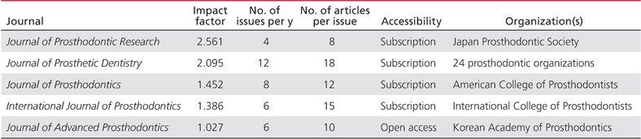
Fonte: Dados extraídos da Base de dados – EBSCO (Times New Roman 12)

DISCUSSÃO (TIMES NEW ROMAN 12. NEGRITO. LETRAS MAIUSCULAS)
Xxxxxx (Times new roman 12. Com entrada de parágrafo de 1,25, parágrafo justificado com espaçamento duplo) xxxxxxxxxxxxxxxxxxxxxxxxxxxxxxxxxxxxxxxxxxxxxxxxxxxxxx. XXxxxxxxxxxxxxxxxxxxxxxxxxxxxxxxxxxxxxxxxxxxxxxxxxxxxxxxxxxxxxxxxxxxxxxxxxxxxxxxxxxxxxxxxxxxxxxxxxxxxxxxxx.
Xxxxxxxxxxxxxxxxxxxxxxxxxxxxxxxxxxxxxxxxxxxxxxxxxxxxxxxxxxxxxxxxxxxxxxxxxxxxxxxxxxxxxxxxxxxxxxxxxxxxxxxxxxxxxxxxxxxxxxxxxxxxxxxxxxxxxxxxxxxxxxxx.
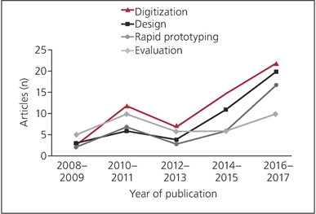
Figura 2 - Aplicação de Tecnologias Digitais na Literatura de Próteses Maxilofaciais.
Gráficos devem seguir a sequência de numeração das figuras. Times new roman 10. Imagem e legenda centralizadas. Podem ter a largura da página 15 cm e altura máxima 7cm. Espaço simple entre a legenda e a figura.

CONCLUSÃO (TIMES NEW ROMAN 12. NEGRITO. LETRAS MAIUSCULAS)
Xxxxxx (Times new roman 12. Com entrada de paragrafo de 1,25, paragrafo justificado com espaçamento duplo) xxxxxxxxxxxxxxxxxxxxxxxxxxxxxxxxxxxxxxxxxxxxxxxxxxxxxx. XXxxxxxxxxxxxxxxxxxxxxxxxxxxxxxxxxxxxxxxxxxxxxxxxxxxxxxxxxxxxxxxxxxxxxxxxxxxxxxxxxxxxxxxxxxxxxxxxxxxxxxxxx.
Xxxxxxxxxxxxxxxxxxxxxxxxxxxxxxxxxxxxxxxxxxxxxxxxxxxxxxxxxxxxxxxxxxxxxxxxxxxxxxxxxxxxxxxxxxxxxxxxxxxxxxxxxxxxxxxxxxxxxxxxxxxxxxxxxxxxxxxxxxxxxxxx.

REFERÊNCIAS (TIMES NEW ROMAN 12. NEGRITO. LETRAS MAIUSCULAS)
AS REFERÊNCIAS DEVEM SER ALINHADAS À ESQUERDA E O ESPAÇAMENTO ENTRE LINHAS DEVE SER 1,0 E COM UM ESPAÇO ENTRE UMA E OUTRA. ESTILO VANCOUVER.

REFERÊNCIAS

1. Halpern SD, Ubel PA, Caplan AL. Solid-organ transplantation in HIV-infected patients. N Engl J Med 2002 Jul;347(4):284-7.

2. Iverson C, Flanagin A, Fontanarosa PB, Glass RM, Glitman P, Lantz JC, et al. Solid-organ transplantation in HIV-infected patients. N Engl J Med 2002 Jul;347(4):284-7.

3. Abood S. Quality improvement initiative in nursing homes: the ANA acts in an advisory role. Am J Nurs [periódicos na Internet]. 2002 Jun [acesso em 12 ago 2002];102(6). Disponível em: http:www.nursingworld.orgAJN2002juneWawatch.htm

4. Instituto Brasileiro de Geografia e Estatística [homepage na internet]. Análise da disponibilidade domiciliar de alimentos e do estado nutricional no Brasil [acesso em 27 mar 2005]. Disponível em: http:www.ibge.gov.br

ANEXO

APÊNDICE

